
Les parcs protégés
Ce scénario d’apprentissage doit être utilisé avec l’application cartograf.recitus.qc.ca
Comment mettre en valeur et protéger les territoires protégés?

« Le patrimoine est l’héritage du passé dont nous profitons aujourd’hui et que nous transmettons aux générations à venir. »
- Convention concernant la protection du patrimoine mondial, culturel et naturel, UNESCO, 1972.

En 1972, l’Organisation des Nations Unies pour l’éducation, la science et la culture (l’UNESCO) a créé la Convention concernant la protection du patrimoine mondial, culturel et naturel. Depuis, 186 pays ont signé ce traité, s’engageant à protéger les sites patrimoniaux reconnus par l’UNESCO.
Le drapeau du Patrimoine mondial de l’UNESCO
Source : Wikipedia / Henrik Sendelbach

Les sites, d’abord proposés par les pays signataires et ensuite approuvés par un comité d’experts, sont classés sur la Liste du patrimoine mondial de l’UNESCO. En 2010, la liste comprenait 689 sites culturels, 176 sites naturels et 25 sites mixtes.

En créant la liste, l’UNESCO a voulu inciter les pays et les populations locales à protéger leur patrimoine. Ainsi, en plus de reconnaître les sites et de leur donner une grande visibilité au niveau mondial, l’organisme fournit de l’assistance et de la formation aux pays signataires, spécialement en cas d’urgence.

- Consignes

a) Localise chaque territoire décrit en annexe.

b) Ajoute une photo à ton repère. Tu trouveras des photos des trois territoires protégés dans la banque d'images de CartoGraf ou sur internet.

c) Pour chaque territoire, compose une description à partir des questions ci-dessous :

- Qu’est-ce qui caractérise le territoire? (les attraits du milieu naturel : les sites, la faune et la flore à protéger)
- Pourquoi le site est-il sur la Liste du patrimoine mondial de l’UNESCO?
- Qu’est-ce qui menace le milieu naturel?
- Le site est-il très fréquenté (visiteurs et population locale)?
- Y a-t-il des mesures de protection particulières prises par les autorités locales?

d) Identifie un autre territoire protégé qui n’est pas dans la liste proposée.
2- La carte

Sur la carte de travail dans l’application cartograf, tu pourras t’inspirer de la description du territoire protégé de Banff. Tu peux travailler en collaboration avec tes camarades de classe en ajoutant un code de partage à ta carte.

La carte complète et ses contenus géolocalisés sont accessibles sur cartograf.recitus.qc.ca

3- Les territoires protégés

Le parc national de Shark Bay
Le parc national de Shark Bay se trouve en Australie, sur la pointe la plus à l’ouest du pays, à des centaines de kilomètres des grandes villes. Le parc est immense : il s’étend sur 23 000 km², dont le tiers en territoire marin. C’est une des plus grandes réserves marines du monde. Elle fait partie du patrimoine mondial de l’humanité de l’UNESCO depuis 1991. Chaque année, environ 100 000 personnes visitent le parc, alors que la région ne compte que 1 000 habitants.
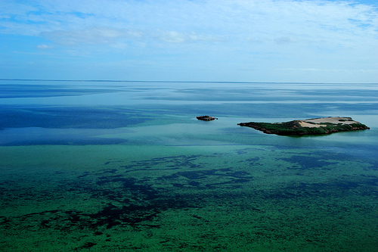
Source : Flickr / Jason Means
Shark Bay (la baie du requin) offre un milieu naturel exceptionnel unique au monde. Ses eaux tièdes et peu profondes abritent 323 espèces de poissons, des dauphins et 10 000 dugongs, une espèce de mammifères marins rares et vulnérables. Près de 230 espèces d’oiseaux y trouvent également refuge, tout comme 26 espèces de mammifères protégés.
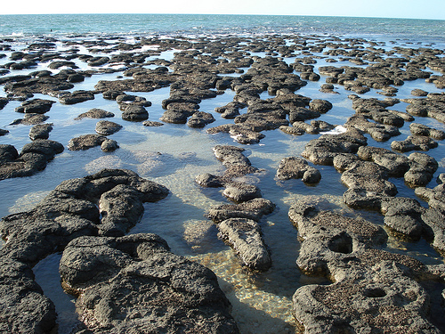
Les stromatolithes
Source : Flickr / Paul J. Morris
Un très grand nombre d’espèces d’algues prolifèrent dans la baie, couvrant de vastes zones comme celle du Wooramel Seagrass Bank, le plus grand banc d’algue connu au monde, qui occupe 1 030 km².
Le parc protège également des colonies de stromatolithes, des formations calcaires construites par des bactéries, qui sont maintenant rares dans le monde.
Au cours de l’histoire, l’homme a introduit dans la zone du parc des animaux étrangers au milieu, mettant en péril plusieurs espèces indigènes, dont certaines ont finalement disparu. Le Projet Eden, très actif dans le parc depuis 1995, a réussi à éradiquer les espèces exotiques et à réintroduire avec succès les espèces indigènes.
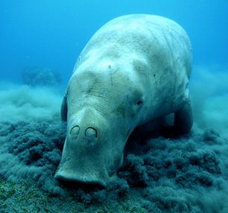Un dugong
Source : Flickr / Wylnok
Les écosystèmes remarquables de la baie, la présence de nombreuses espèces menacées et le grand intérêt scientifique du milieu ont convaincu les responsables de l’UNESCO d’ajouter la baie Shark à la Liste du patrimoine mondial.

Localisation
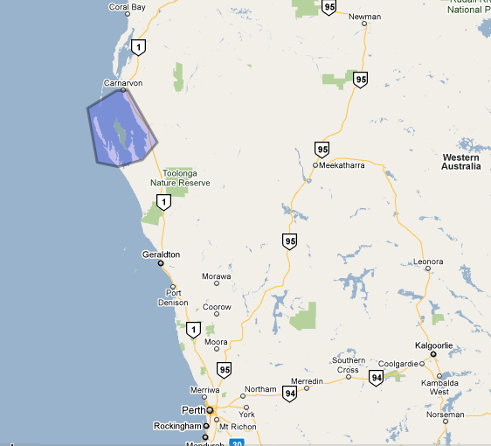
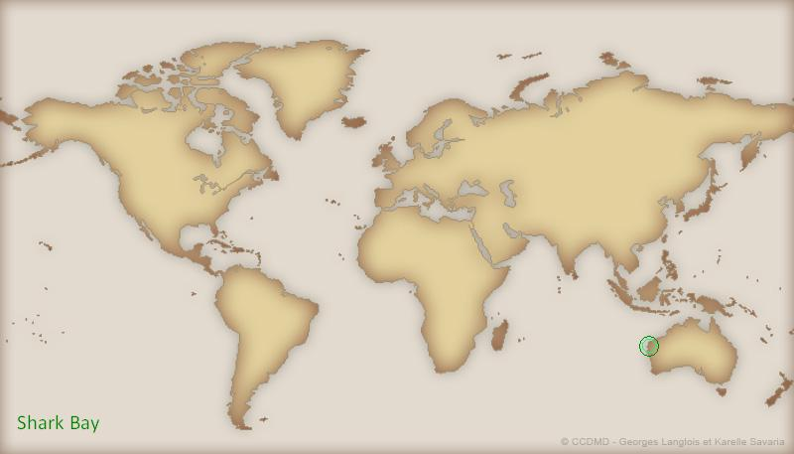
Source : Centre collégial de développement de
développement didactique ( CCDMD)

Source : Google maps
Lexique
Formations calcaires : ce sont des structures naturelles faites de roches calcaires. Le calcaire est une roche de type sédimentaire. Les roches sédimentaires sont constituées de dépôts de sédiments qui ont durci.
Les stromatolithes, les karsts, les stalactites et les stalagmites sont des exemples de formations calcaires.
Écosystème : l’ensemble des êtres vivants (plantes, arbres, animaux, insectes) et des éléments naturels (l’eau, la terre, les roches, le vent, la lumière) qui interagissent dans un territoire donné.
Les îles Galápagos
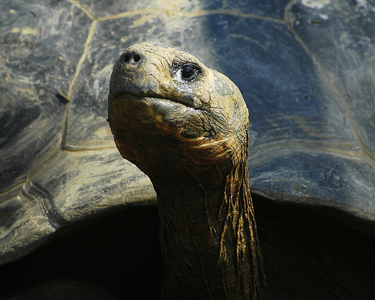
Source : Flickr / Ucumari
Situé à près de 1 000 km des côtes de l’Équateur, son pays d’attache, l’archipel des îles Galápagos regroupe 19 îles et une quarantaine d’îlots d’origine volcanique. Près de 20 000 personnes habitent sur les 4 plus grandes îles et vivent principalement du tourisme et de la pêche. Chaque année, environ 150 000 visiteurs séjournent sur les îles.
Les îles Galápagos sont un véritable musée vivant d’histoire naturelle. Leur emplacement géographique a permis l’apparition et la préservation d’une faune et d’une flore uniques qui ont été témoins de l’évolution des espèces sur des millions d’années. C’est d’ailleurs à la suite d’un séjour sur ces îles, en 1831, que le jeune Charles Darwin a élaboré sa célèbre théorie sur l’origine des espèces qui bouleversa les croyances religieuses au 19e siècle.
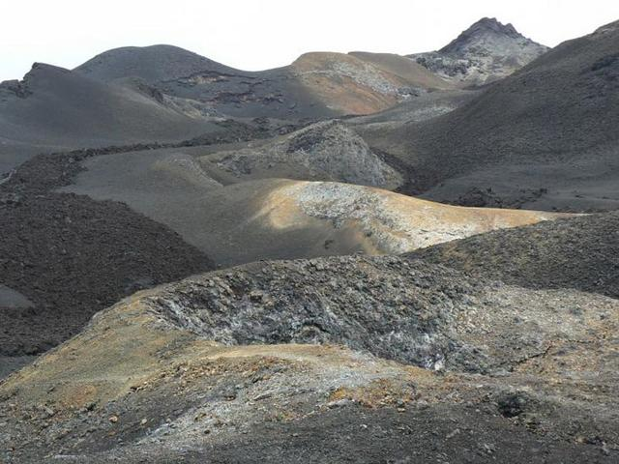
Source : Flickr / Ucumari
Protégées par des règlements sévères, la faune et la flore des îles comptent des centaines d’espèces rares qui attirent touristes et scientifiques : oiseaux, mammifères marins, crustacés, poissons, insectes et reptiles, dont les fameuses tortues géantes. Des dizaines d’espèces d’animaux et de plantes se trouvent d’ailleurs uniquement aux Galápagos. Les îles sont aussi le théâtre de plusieurs phénomènes volcaniques et géologiques qui sont protégés par le parc.
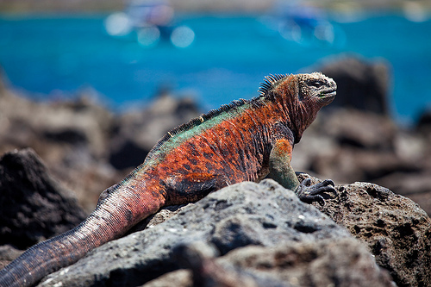
Source : Flickr / Peri Apex
Premier territoire inscrit sur la Liste du patrimoine mondial de l’UNESCO, en 1978, les îles Galápagos ont également été classées sur la Liste du patrimoine mondial en péril de 2007 à 2010, à cause de la pression exercée par le tourisme et l’immigration. Enfin, le phénomène climatique El Niño, sur lequel personne n’a de contrôle, a un effet dévastateur sur la faune des îles.
Localisation
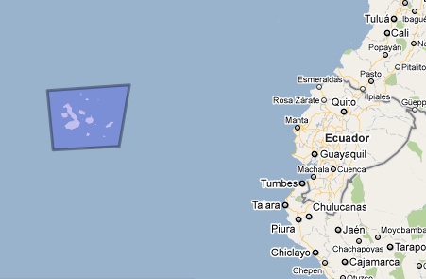
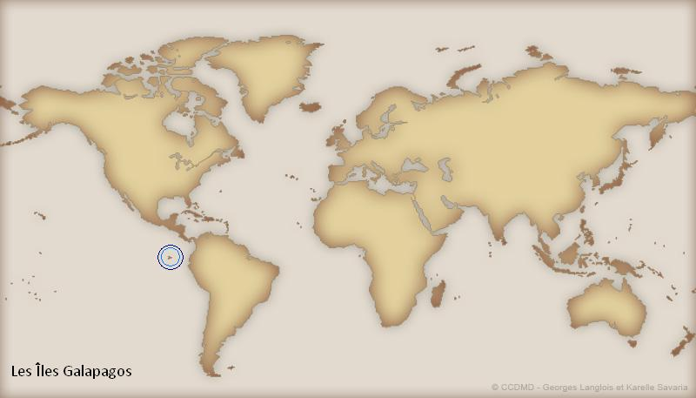
Source : Centre collégial de développement de
développement didactique (CCDMD)

Source : Google maps

Lexique
Charles Darwin : naturaliste anglais ayant vécu au 19e siècle. Commencés à la suite d’une expédition de recherche de cinq ans à travers le monde, ses travaux sur l’évolution des espèces ont bouleversé la communauté scientifique.
Théorie sur l’origine des espèces : publiée en 1859 par Charles Darwin, cette théorie soutient que toutes les espèces vivantes ont une origine commune et ont évolué selon un processus de sélection naturelle.
El Niño : phénomène climatique qui modifie la trajectoire de certains courants marins dans l’est de l’océan Pacifique, provoquant un réchauffement marqué de la température de l’eau. Ce réchauffement entraîne le déplacement des grands bancs de poissons, perturbant les activités de pêche. Lors des épisodes d’El Niño (à peu près tous les cinq ans), le climat du continent américain est également modifié : certaines zones sèches reçoivent beaucoup de pluie et d’autres zones, habituellement humides, vivent une saison sèche.
La baie d’Halong
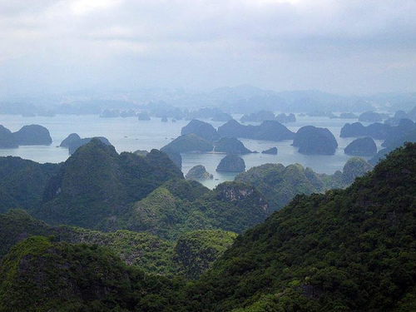Source : Flickr / Xuanxu
La baie d’Halong se trouve au nord-est du Vietnam, dans une zone densément peuplée (plus de 5 millions d’habitants), à quelque 170 km de Hanoi, la capitale du pays. Elle a été inscrite à la Liste du patrimoine mondial de l’UNESCO une première fois, en 1994, pour la beauté de ses paysages et sa richesse biologique, puis une seconde fois, en 2000, pour la valeur géomorphologique de ses formations karstiques. C’est un des sites les plus touristiques du Vietnam. Il attire plus de 1,7 million de visiteurs chaque année.
La baie, d’une superficie de 1 500 km², est parsemée de plus de 1 600 îles et îlots escarpés et vertigineux, couverts d’une végétation souvent intacte. Le relief est creusé de grottes et de criques difficiles d’accès. Ces formations karstiques ne sont pas rares à l’échelle mondiale, mais le site d‘Halong est particulièrement spectaculaire et bien préservé. Certaines grottes sont aménagées, permettant aux visiteurs de découvrir des formations calcaires impressionnantes.
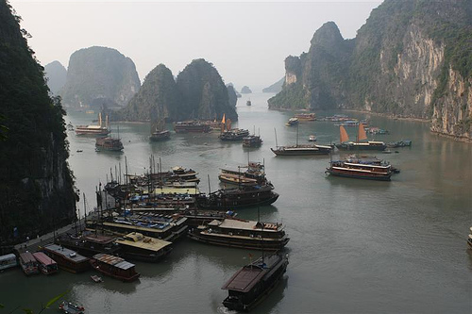
Source : Flickr / Alessio.zz
La baie est poissonneuse : environ 2 000 personnes vivant de la pêche habitent de petits villages flottants. La flore des îlots et la faune des eaux salées de la baie sont également des attraits pour les touristes et les scientifiques qui fréquentent la région.
Depuis sa reconnaissance par l’UNESCO, le nombre de visiteurs attirés par les attraits de la baie d’Halong a beaucoup augmenté. Paradoxalement, le développement urbain est ainsi devenu une menace pour la baie, qui voit ses berges remblayées et recouvertes d’infrastructures touristiques.

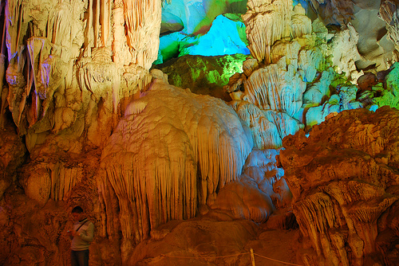
Source : Flickr / ostergaardanders

Depuis 1995, le Comité de gestion de la baie d’Halong est chargé d’établir une réglementation rigoureuse et de la faire respecter afin de préserver le milieu.
Localisation
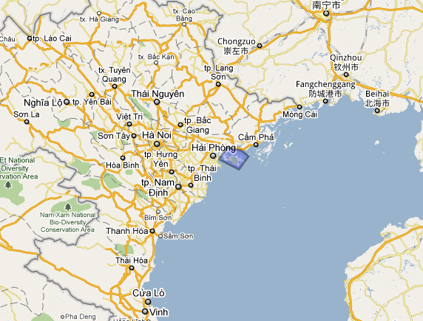
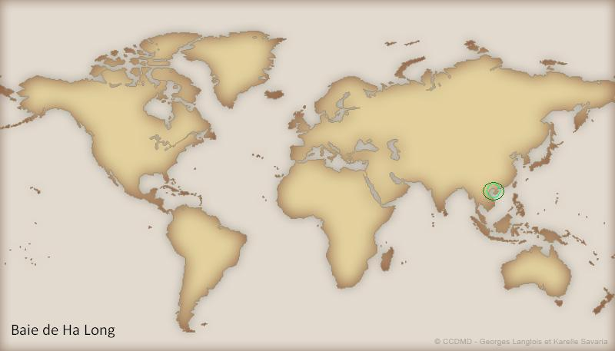
Source : Centre collégial de développement de
matériel didactique (CCDMD)

Source : Google maps

Lexique
Géomorphologie : science qui étudie les formes (relief, paysage, dépôts) à la surface de la Terre.
Formation karstique : élément naturel du paysage composé de roches sédimentaires sculptées par l’eau. L’eau dissout lentement la roche, formant des trous, des grottes et des formes particulières, souvent spectaculaires.
Formations calcaires : ce sont des structures naturelles faites de roches calcaires. Le calcaire est une roche de type sédimentaire. Les roches sédimentaires sont constituées de dépôts de sédiments qui ont durci.
Les stromatolithes, les karsts, les stalactites et les stalagmites sont des exemples de formations calcaires.
Sédiment : matière très fine résultant de l’érosion des roches et de la terre. L’eau et le vent sont les plus grands agents d’érosion. Par la force de ces éléments, la terre et la roche se désagrègent très lentement. La fine matière qui résulte de cette action continue se retrouve dans les cours d’eau, puis dans les lacs, les mers et les océans, où elle se dépose en couches successives.

